注册：SNJB0102
气 象 信 息 快 报
陕西省气象灾害应急指挥部办公室
陕西省气象局
2025年 第278期 2025年10月5日07时

昨日至今晨我省大部出现降水 陕南中南部21站暴雨
9月30日开始我省出现第六轮秋雨过程，汉中东南部、安康中南部及商洛南部共185站累计降水超过100毫米。昨日至今晨陕北南部、关中大部、陕南中北部普降小到中雨，汉中南部、安康中北部、商洛南部出现大到暴雨。
1.过程以来118小时降水实况
9月30日08时—10月5日06时全省共有111个区县2637个监测站出现降水（图1、表1），最大镇巴巴山213.3毫米；共185站累计降水超过100毫米，730站累计降水超过50毫米；西安站20.3毫米，城区最大46.2毫米（灞桥区灞桥樱桃试验基地）。全省小时雨强大于等于20毫米共4站次,最大汉阴县汉阳10月4日11时雨强为24.5毫米。各市最大降水量(毫米)：榆林定边26.0，延安宜川53.9，铜川宜君48.9，咸阳长武64.0，宝鸡渭滨84.2，西安周至77.4，渭南华州58.3，汉中镇巴213.3，安康镇坪202.3，商洛镇安152.4，杨凌47.5。
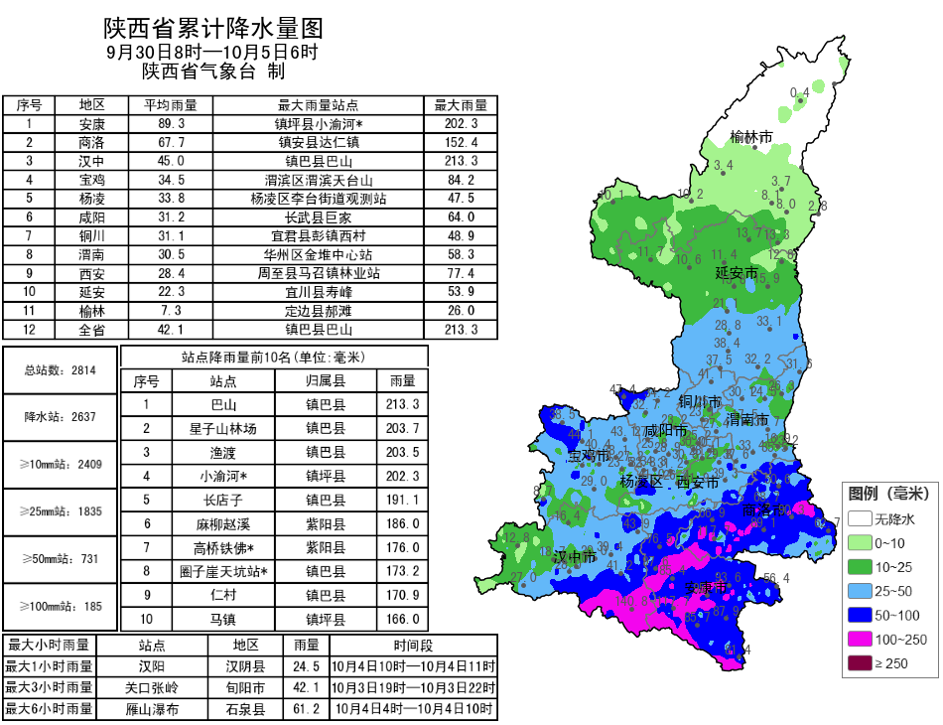
图1 9月30日08时—10月5日06时全省降水量分布图
表1 9月30日08时—10月5日06时全省累计降水量≥150毫米监测站
序号 | 区县 | 站名 | 降水 | 序号 | 区县 | 站名 | 降水
1 | 镇巴县 | 巴山 | 213.3 | 2 | 镇巴县 | 星子山林场 | 203.7
3 | 镇巴县 | 渔渡 | 203.5 | 4 | 镇坪县 | 小渝河* | 202.3
5 | 镇巴县 | 长店子 | 191.1 | 6 | 紫阳县 | 麻柳赵溪 | 186.0
7 | 紫阳县 | 高桥铁佛* | 176.0 | 8 | 镇巴县 | 圈子崖天坑站* | 173.2
9 | 镇巴县 | 仁村 | 170.9 | 10 | 镇坪县 | 马镇 | 166.0
11 | 汉滨区 | 早阳* | 163.2 | 12 | 镇巴县 | 赤南长滩 | 161.4
13 | 镇巴县 | 盐场 | 159.2 | 14 | 镇坪县 | 尖山坪 | 159.0
15 | 紫阳县 | 瓦庙 | 158.1 | 16 | 镇巴县 | 兴隆 | 157.6
17 | 紫阳县 | 高滩天桥 | 157.3 | 18 | 镇巴县 | 观音 | 157.2
19 | 汉滨区 | 叶坪 | 156.3 | 20 | 镇坪县 | 华坪六要素 | 156.2
21 | 紫阳县 | 高滩广城（交通） | 153.9 | 22 | 镇巴县 | 麻柳滩 | 153.9
23 | 镇安县 | 达仁镇 | 152.4 | 24 | 镇巴县 | 田坝 | 152.4
25 | 汉阴县 | 铜钱* | 151.0
2.近24小时天气实况
4日06时—5日06时全省共有111个区县2518个监测站出现降水，最大汉阴铜钱站70.4毫米，其中21站暴雨，365站大雨；西安站8.9毫米，城区最大22.0毫米（灞桥区灞桥樱桃试验基地）（图2、表2）。全省小时雨强大于等于20毫米共2站次,最大汉阴县汉阳10月4日11时雨强为24.5毫米。各市最大降水量(毫米)：榆林清涧7.9，延安宜川34.2，铜川宜君23.5，咸阳长武30.2，宝鸡千阳27.6，西安长安27.1，渭南韩城24.3，汉中南郑62.9，安康汉阴70.4，商洛镇安53.6，杨凌13.3。
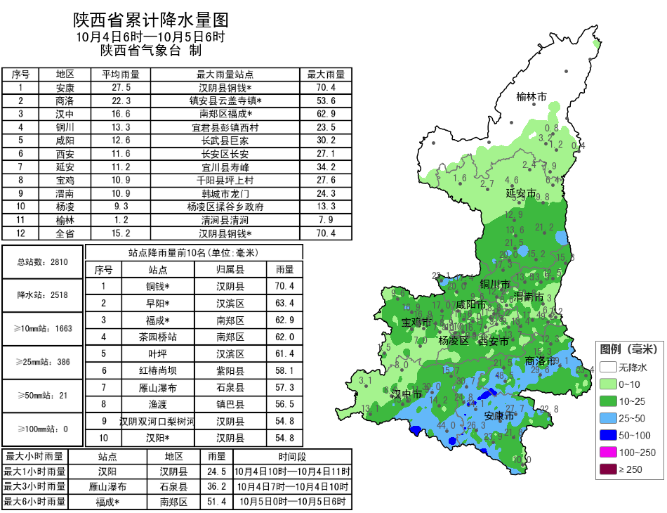
图2 10月4日06时—5日06时全省降水量分布图
表2 10月4日06时—5日06时全省累计降水量≥50毫米监测站
序号 | 区县 | 站名 | 降水 | 序号 | 区县 | 站名 | 降水
1 | 汉阴县 | 铜钱* | 70.4 | 2 | 汉滨区 | 早阳* | 63.4
3 | 南郑区 | 福成* | 62.9 | 4 | 南郑区 | 茶园桥站 | 62.0
5 | 汉滨区 | 叶坪 | 61.4 | 6 | 紫阳县 | 红椿尚坝 | 58.1
7 | 石泉县 | 雁山瀑布 | 57.3 | 8 | 镇巴县 | 渔渡 | 56.5
9 | 汉阴县 | 汉阴双河口梨树河 | 54.8 | 10 | 汉阴县 | 汉阳* | 54.8
11 | 汉滨区 | 卫星* | 53.9 | 12 | 汉阴县 | 观音河 | 53.6
13 | 镇安县 | 云盖寺镇* | 53.6 | 14 | 石泉县 | 醉美桑海 | 52.9
15 | 镇安县 | 达仁镇狮子口村* | 52.6 | 16 | 镇安县 | 达仁镇玉泉村* | 52.3
17 | 汉阴县 | 汉阳 | 51.3 | 18 | 石泉县 | 中池 | 50.4
19 | 柞水县 | 柴庄天埫村 | 50.4 | 20 | 南郑区 | 龙头山 | 50.4
21 | 镇安县 | 达仁镇 | 50.3
昨日全省最高气温10～25℃，最高府谷墙头乡站25.2℃，西安站18.7℃。昨日至今晨华山、汉阴、渭南、麟游、宜君、延安、镇安等7区县出现强浓雾或浓雾。
3.预警信息发布：昨日至今晨全省共发布暴雨蓝/黄色预警信息14期，大雾黄色预警信号63期。省气象局联合省自然资源、水利、交通、旅游部门发布气象风险预警5期。

预计今日我省大部仍有降水天气 中南部局地有暴雨
降水期间部分地方能见度较低
预计今天白天：全省大部中雨（5~15毫米），其中关中南部、汉中东部、安康北部、商洛北部有大雨（16~30毫米），西安南部局地（鄠邑区）、渭南南部局地（华阴市、潼关县）、汉中东部部分（南郑区、城固县、洋县、西乡县、佛坪县）、安康北部局地（宁陕县）、商洛北部局地（洛南县）有暴雨（30~70毫米）。早晨和降水期间部分地方有雾。今天晚上：全省大部中雨（5~15毫米），安康南部有小雨或阵雨（1~3毫米），延安部分、关中东部和南部局地、汉中部分地方、安康北部有大雨（16~30毫米），西安南部局地（周至县）、宝鸡南部局地（太白县）、汉中西部部分（汉台区、南郑区、城固县、勉县、宁强县、留坝县）有暴雨（30~70毫米）（图3）。早晨和降水期间部分地方有雾。
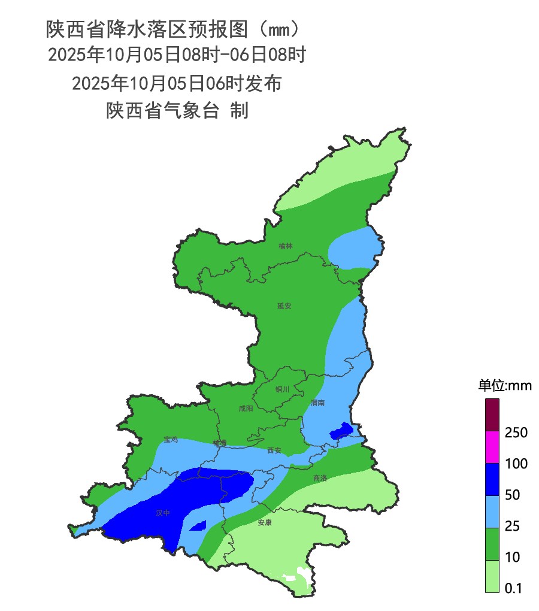
图3 10月5日08时-10月6日08时降水预报图
6日:陕北大部、关中大部、陕南西部和北部有小到中雨（1~25毫米），延安大部、关中北部和南部局地、汉中部分地方有大雨（25~50毫米），西安南部局地、宝鸡南部局地、汉中西部局地有暴雨（50~70毫米）；安康南部有分散性小雨或阵雨（0.1~10毫米）。7日:陕北北部、关中大部、陕南大部有小雨（1~10毫米），陕北南部、宝鸡西部、汉中西部有中到大雨（10~50毫米）。8日:陕北阴天，大部分地方有小雨，北部局地有中到大雨；关中、陕南多云间阴天，部分地方有阵雨。陕北大部有6级左右偏南风。9日:陕北阴天，大部分地方有小雨，北部局地有中到大雨；关中、陕南多云间阴天，部分地方有阵雨。陕北大部有6级左右偏南风。10日：全省阴天，陕北、关中西部局地和陕南西部局地有中到大雨，关中东部、陕南东部有小雨。11日：全省阴天，陕北北部、陕南东部有小雨，陕北南部、关中大部、陕南西部有中到大雨。12日：全省阴天，陕北北部有小雨，陕北南部、关中大部、陕南大部有中到大雨。13日：陕北、关中阴天转多云，陕北南部、关中大部有小雨；陕南阴天有小到中雨，南部局地有大雨。14日:陕北、关中北部多云间晴天，关中南部、陕南阴天有小雨，陕南东部局地有中雨。后期天气趋势（10月15日-10月18日）：陕北、关中以多云天气为主，陕南大部以阴雨天气为主。
主要城市天气预报
城市 | 今天白天 | 今天夜里 | 24h气温 | 24h—48h |  | 48h—72h
 |  |  |  | 天气 | 气温 | 天气 | 气温
西安 | 中雨 | 小雨 | 19～24℃ | 中雨转小雨 | 17～23℃ | 阴天 | 16～21℃
榆林 | 小雨 | 小雨 | 13～15℃ | 小雨 | 12～19℃ | 小雨 | 11～20℃
延安 | 小雨 | 小雨 | 14～16℃ | 中雨 | 14～16℃ | 中雨 | 10～17℃
宝鸡 | 小雨 | 中雨 | 17～19℃ | 中雨转小雨 | 17～20℃ | 小雨 | 15～19℃
咸阳 | 小雨 | 中雨 | 18～22℃ | 小雨 | 17～22℃ | 阴天 | 15～20℃
渭南 | 中雨 | 中雨 | 16～21℃ | 中雨转小雨 | 16～20℃ | 小雨转阴天 | 14～19℃
铜川 | 小雨 | 中雨 | 17～20℃ | 小雨 | 17～20℃ | 阴天 | 14～19℃
杨凌 | 小雨 | 中雨 | 17～19℃ | 中雨转小雨 | 17～22℃ | 小雨 | 15～20℃
汉中 | 中雨 | 大雨 | 18～21℃ | 中雨转小雨 | 19～26℃ | 小雨 | 18～22℃
安康 | 小雨 | 阴天 | 20～24℃ | 阴天转多云 | 20～28℃ | 多云 | 19～26℃
商洛 | 中雨 | 小雨 | 17～21℃ | 小雨 | 18～27℃ | 小雨 | 15～21℃

4日省气象局暴雨应急服务情况
目前，省气象局和西安、渭南、安康、汉中、商洛市气象局均处于暴雨Ⅲ级应急状态。4日，各级气象部门通过陕西省突发事件预警信息发布系统发布暴雨、大风、大雾等预警信息46期，通过12379短信向各级防汛责任人、应急联络人、信息员等发布短信1.77万人次。通过陕西气象微博微信、抖音的浏览量分别为30.7万人次、2.2万人次。

报：省委、人大、政府、政协领导同志，省委、人大、政府、政协办公厅。
送：省委宣传部、省委网信办、省发展和改革委员会、省教育厅、省工业和信息化厅、省公安厅、省民政厅、省财政厅、省自然资源厅、省生态环境厅、省住房和城乡建设厅、省交通运输厅、省水利厅、省农业农村厅、省商务厅、省文化和旅游厅、省卫生健康委员会、省应急管理厅、西北能源监管局、省林业局、省广播电视局、省文物局、省人民防空办公室、省邮政管理局、省通信管理局、省军区、武警陕西省总队、省消防救援总队。
制作：王瑾婷 联系电话：81619177 手机：13572997958 邮箱：xyjzh@126.com


